PIKAS
Prozessbezogene und Inhaltsbezogene Kompetenzen & Anregung von fachbezogener Schulentwicklung

Moderationspfad zu Modul 1.6: Wahrscheinlichkeiten
(ca. 5 Stunden mit ausführlichen Arbeitsphasen)

Haus 1: Entdecken, Beschreiben, Begründen

Zeit | Kommentar | Material
5‘ | Phase 0: Begrüßung / Transparenz über Ziele und Verlauf der Fortbildung  Intention: Orientierung  M gibt Transparenz über den geplanten Verlauf und Ziele der Fortbildung  (Folie 2, 3).  Anmerkung: Die Inhalte der beiden Folien können auch auf Flipchartbögen übertragen werden, so dass sie den TN während der Fortbildung präsent bleiben. | Laptop, Beamer  Folie 2, 3
15‘  5‘  10‘ | Phase 1: Gründe für Wahrscheinlichkeiten in der Grundschule  Intention: Bewusstmachung der Wichtigkeit des Inhaltsbereichs DHW mit dem Schwerpunkt W  M führt in die Aktivität ein und erläutert ihre Intention (Folie 5): Die Aktivität dient einer Abfrage der Ansichten der Teilnehmenden.  TN bearbeiten die Fragestellung in EA oder PA und vergleichen ihre Ergebnisse innerhalb der Tischgruppe (Kleingruppe).  M sortiert die Karteikarten nach Überkategorien.  M ergänzt weitere Gründe ggf. mithilfe von Folie 6. Ggf. kann hier bei einzelnen Punkten Bezug auf die Antworten der TN genommen werden („Dieser Punkt wurde auch von Ihnen mehrmals genannt.“ o.ä.).  M leitet über zu Folie 7. Hier wird der letzte Punkt von Folie 6 („Häufig werden auf der Grundlage subjektiver Empfindungen Wahrscheinlichkeitsaussagen getroffen.“) nochmal Bezug genommen. Dieser soll nun in einer Aktivität konkretisiert werden.  M stellt Folie 8 bis 10 vor. Folie 8 zeigt auf, welche (Fehl-)Vorstellungen stochastische Vorgehensweisen beeinflussen. | Folie 5,  Karteikarten, Eddings  Sticker, Magnete oder Tesafilm,  Tafel, Flipchart oder Pinnwand  Folie 6  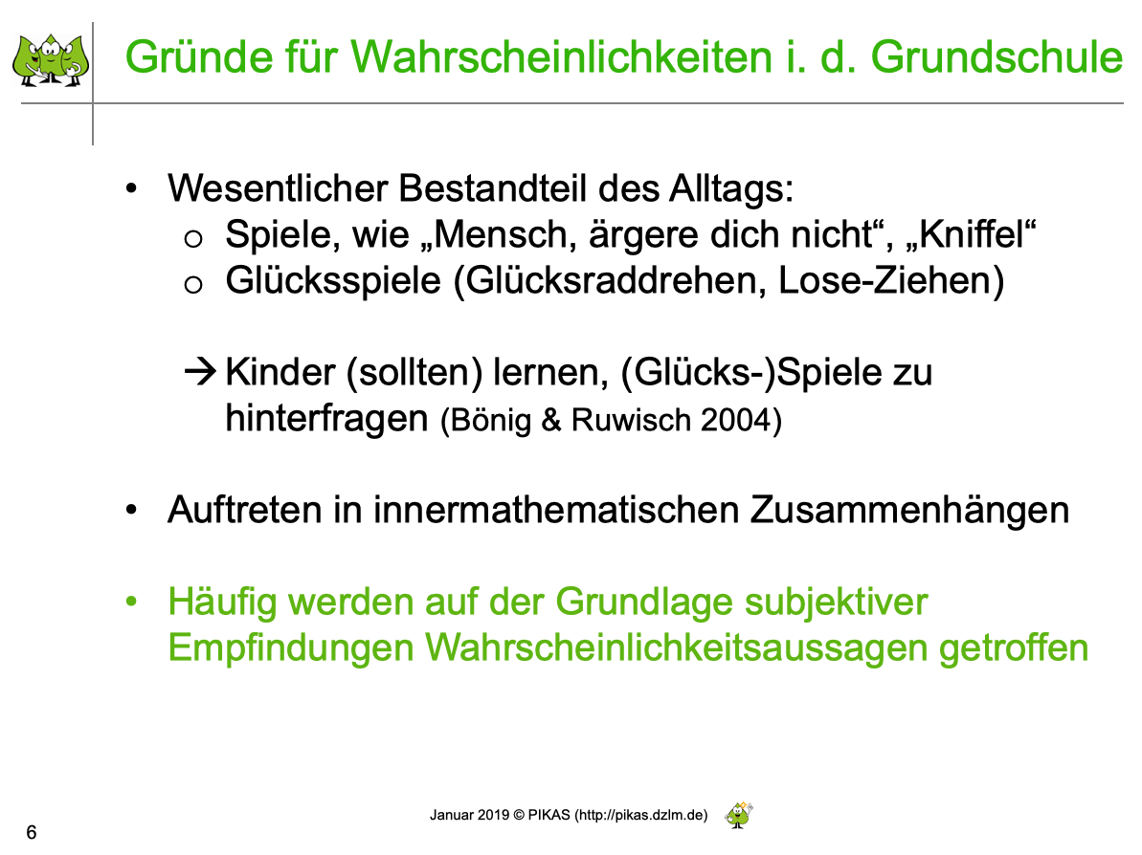  Folie 7  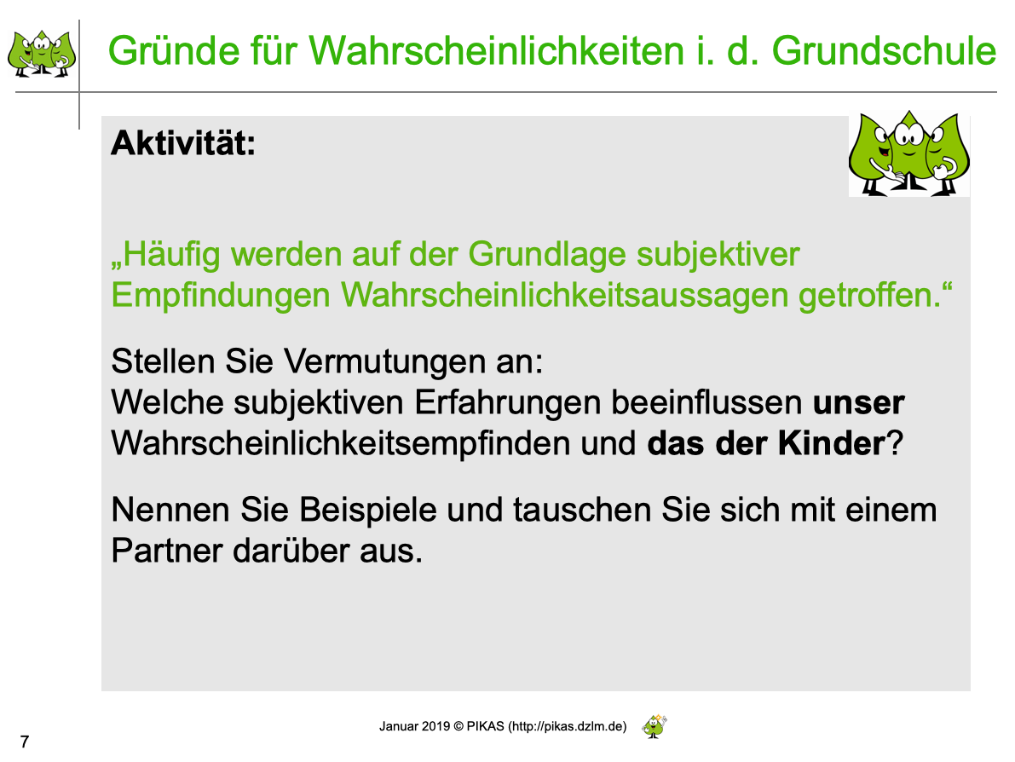  Folie 8, 9, 10

15‘  5‘  10‘  20‘  15‘ | Phase 2: Schwerpunkte des Bereichs Wahrscheinlichkeiten  Intention: Überblick über die Schwerpunkte des Bereichs Wahrscheinlichkeiten im LP NRW und Durchdringung der fachlichen Anforderungen  Zunächst sollen die TN selbst für sich erheben, was sie unter Wahrscheinlichkeiten im Mathematikunterricht der Grundschule verstehen (Folie 12).  M gibt mit den Punkten einen Überblick über den Kern des Bereichs Wahrscheinlichkeiten (Folie 13).  M zoomt nun in die einzelnen Kompetenzerwartungen des LP (Folie 14–20).  M geht zunächst auf den Punkt Kombinatorik ein (Folie 14–16).  TN lösen zunächst selbst eine typische kombinatorische Aufgabenstellung. Anschließend geht M auf mögliche Schülerlösungen sein (auf der auf der Folie angegebenen Website können Hinweise zu den Lösungen nachgelesen werden, zudem finden sich weitere Lösungen, die die Heterogenität aufzeigen und bewusst machen, wie wichtig eine Besprechung ist).  M fokussiert zentrale Begriffe bei der Beschreibung von Wahrscheinlichkeiten (sicher, wahrscheinlich, unmöglich, immer, häufig, selten, nie) (Folie 17–20).  M betont die Wichtigkeit der bewussten Thematisierung der Begrifflichkeiten als mathematische Fachbegriffe, um die teilweise abweichende Bedeutung herauszustellen (Folie 17).  Zur Konkretisierung dieser Aussage ziehen TN Beispiele heran (Folie 18).  Die zentralen Begriffe der Wahrscheinlichkeiten werden anschließend durch M in einer Wahrscheinlichkeitsskala angeordnet. Auch hier füllen TN die Begrifflichkeiten mit Beispielen, ggf. unter Rückgriff auf bereits vorhandene Beispiele aus der vorangegangenen Arbeitsphase (Folie 19).  M ergänzt ggf. durch weitere Beispiele (Folie 20).  TN setzen sich mit ihrem Mathematikbuch hinsichtlich der Behandlung von Wahrscheinlichkeiten auseinander (Folie 21). Ziel ist dabei, sich einen groben Überblick und eine Grundlage für eine spätere Aktivität (Adaption von Aufgaben aus dem Mathematikbuch) zu verschaffen. | Folie 12  Karteikarten, Eddings  Sticker, Magnete oder Tesafilm,  Tafel, Flipchart oder Pinnwand  Folie 13  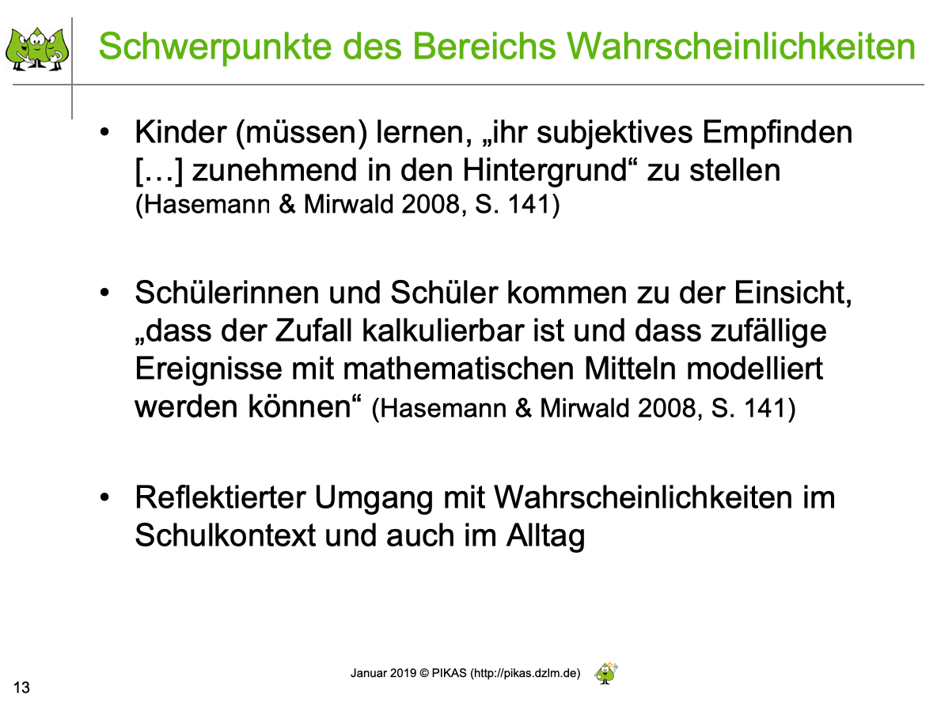  Folie 14, 15, 16  Folie 17  Folie 18  Folie 19  Folie 20  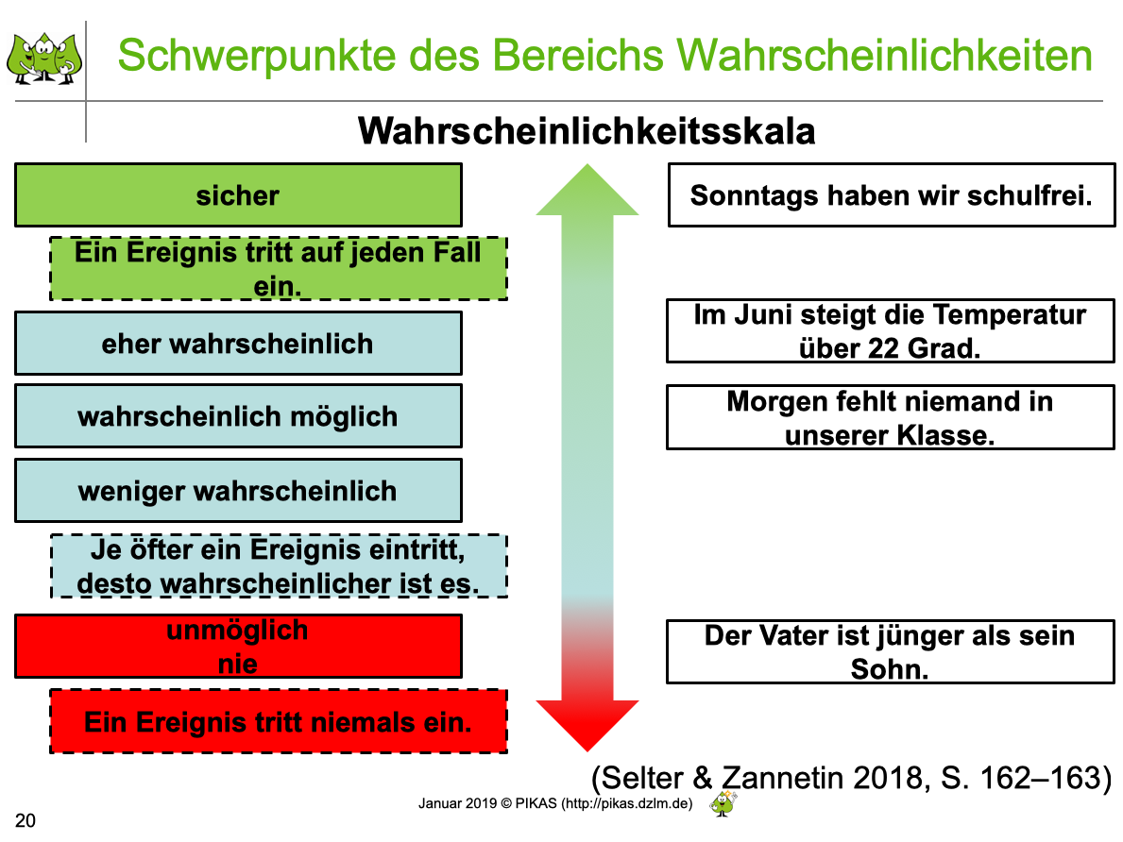  Folie 21

10‘  20‘  10‘ | Phase 3: Sachanalyse zu Wahrscheinlichkeiten (Kombinatorik und Wahrscheinlichkeiten im engeren Sinne)  Intention: Klärung fachlicher und fachdidaktischer Grundlagen im Bereich Wahrscheinlichkeiten  M gibt einen Input zum Bereich Kombinatorik (Folie 23–26).  Dabei führt M zunächst aus, was kombinatorischen Aufgabenstellungen auszeichnet (Folie 23).  Anschließend gibt M anhand einer typischen kombinatorischen Aufgabenstellung einen Überblick über eine Vielzahl von Darstellungen und Wegen (Folie 24–25).  Da es noch weitere kombinatorische Figuren (in der Regel Aufgaben) gibt, stellt M zentrale Fragen zur Klassifizierung dieser (Folie 26).  Anschließend finden TN Beispiele für die unterschiedlichen kombinatorischen Figuren (Folie 27). Optional kann M für die Arbeitsphase Beispiele aus https://primakom.dzlm.de/452 zur Verfügung stellen und diese zuordnen lassen.  M gibt einen Input zum Bereich Wahrscheinlichkeiten im engeren Sinne (Folie 28–35).  M leitet zunächst den Unterschied einer kurzen und einer langen Sicht her, indem Versuchswiederholungen fokussiert werden (Folie 28).  Dann leitet M zum Gesetz der großen Zahlen über und gibt zunächst eine Definition (Folie 29–30).  Dann liefert M eine allgemeine Möglichkeit zur Berechnung von Eintrittswahrscheinlichkeiten und betont, dass eine Vorhersage eines Ereignisses dennoch nicht vorgenommen werden kann (Folie 31).  Anschließend gibt M Beispiele zu Wahrscheinlichkeitsberechnungen (Folie 32–35). | Folie 23  Folie 24, 25  Folie 26  Folie 27  Folie 28  Folie 29, 30  Folie 31  Folie 32, 33, 34, 35  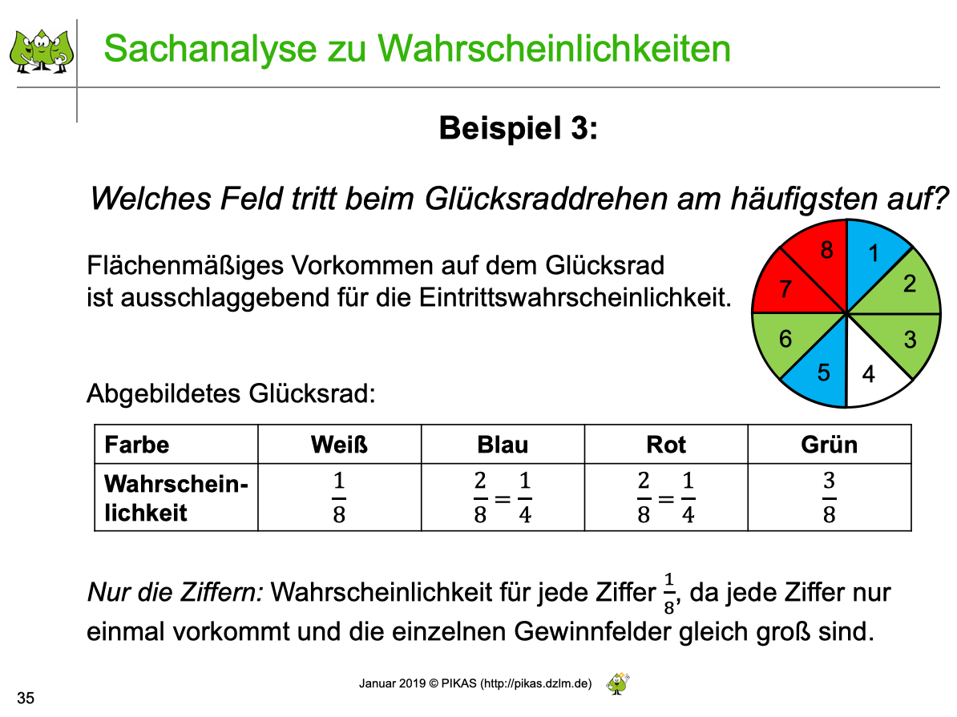

5‘  5‘  30‘ | Phase 4: Beispiele zur unterrichtlichen Umsetzung  Intention: Kennenlernen einer sinnvollen Lernumgebung, die in Phase 5 analysiert werden kann.  M betont die Wichtigkeit, Wahrscheinlichkeiten immer wieder aufzugreifen (Folie 37).  M gibt einen Überblick über Zufallsexperimente in der Grundschule (Folie 38).  M stellt die PIKAS-Lernumgebung „Ziffernkarten ziehen“ vor (Folie 39–51).  Zu Beginn können TN sich selbst mit dem zugrundeliegenden Spiel auseinandersetzen, zunächst mit einer allgemeinen Erkundung der Gewinnchancen (Folie 40), dann hinsichtlich einer Reflexion der Benutzung zentraler Begriffe (Folie 41). | Folie 37  Folie 38  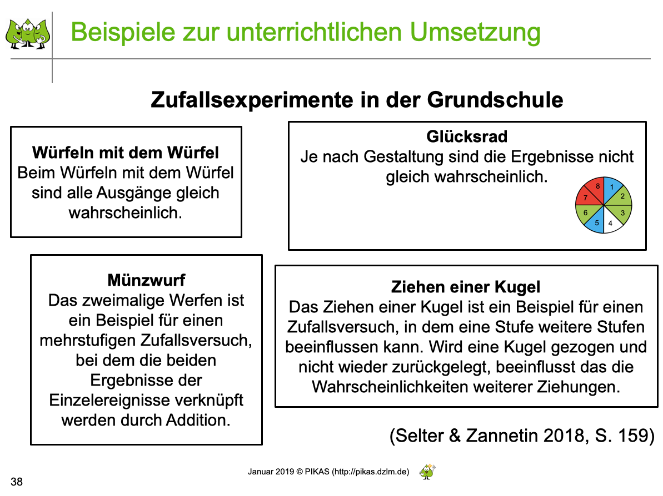  Folie 39, 42, 43, 44, 45, 46, 47, 48, 49, 50, 51  Folie 40, 41  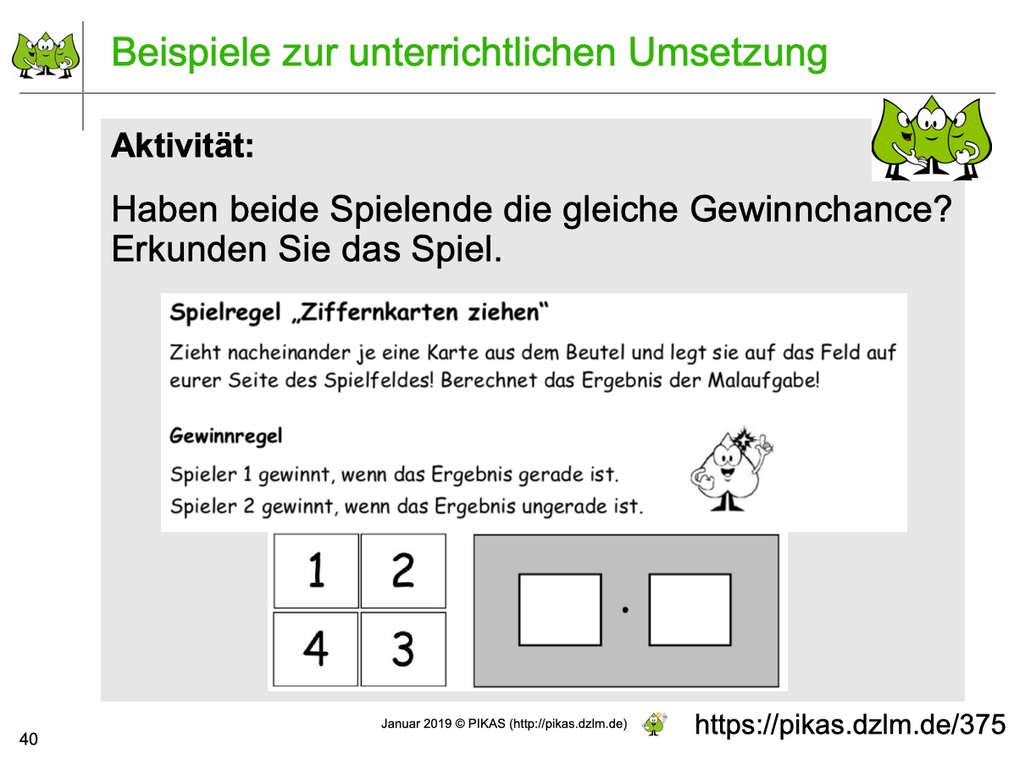

10‘  10‘  30‘  15‘  40‘  15‘  5‘ | Phase 5: “Gute Aufgaben“ im Bereich Wahrscheinlichkeiten  Intention: Aufgaben im Bereich Wahrscheinlichkeiten hinsichtlich ihres Potenzials zur Förderung inhalts- und prozessbezogener Kompetenzen und weiterer Kriterien analysieren, Rückschlüsse für einen kritisch-konstruktiven Umgang mit dem Schulbuch ziehen  M stellt Qualitätsmerkmale guter Aufgaben in den Worten des aktuellen Lehrplans NRW vor (Folie 53). Anschließend stellt M die Frage, ob diese Kriterien auch für den Bereich Wahrscheinlichkeiten relevant sind.  Auch wenn nicht alle Merkmale zu jeder Phase der Beschäftigung mit dem Inhaltsbereich Wahrscheinlichkeiten erfüllt werden können, so treffen sie grundsätzlich zu bzw. sollten angestrebt werden.  M gibt einen Überblick über mögliche, für Wahrscheinlichkeiten spezifische Kriterien für gute Aufgaben (Folie 54–56).  TN wenden die Kriterien auf die PIKAS-Lernumgebung „Ziffernkarten ziehen“ an (Folie 57).  M moderiert die Besprechung (Folie 58–62).  M leitet eine letzte Aktivitätsphase ein (Folie 63).  TN setzen sich mit ihren jeweiligen Mathematikbüchern auseinander und nehmen zu den Aufgabenbeispielen aus verschiedenen Schulbüchern Stellung und verändern diese in einem weiteren Schritt.  TN stellen Ergebnisse vor. M moderiert die Ergebnispräsentation und trägt ggf. zusammen, inwiefern die Aufgaben nun „besser“ sind.  M initiiert einen Austausch über konkrete Pläne für den Bereich Wahrscheinlichkeiten in den einzelnen Schuljahren. | Folie 53  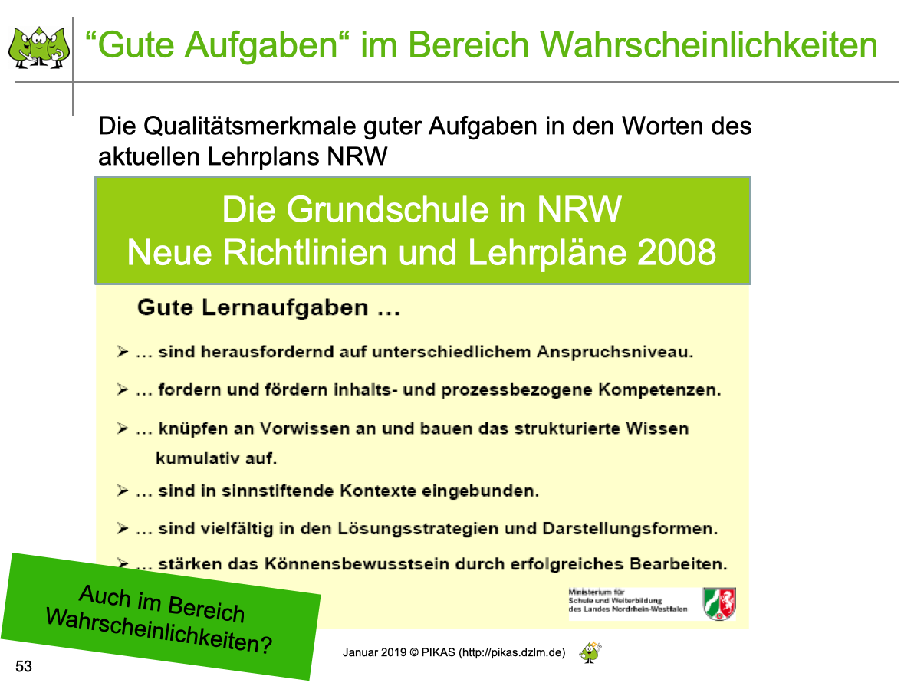  Folie 54, 55, 56  Folie 57  Laptop zum Aufrufen der Seite  https://pikas.dzlm.de/375 (Lernumgebung „Ziffernkarten ziehen“)  Folie 58, 59, 60, 61, 62  Folie 63  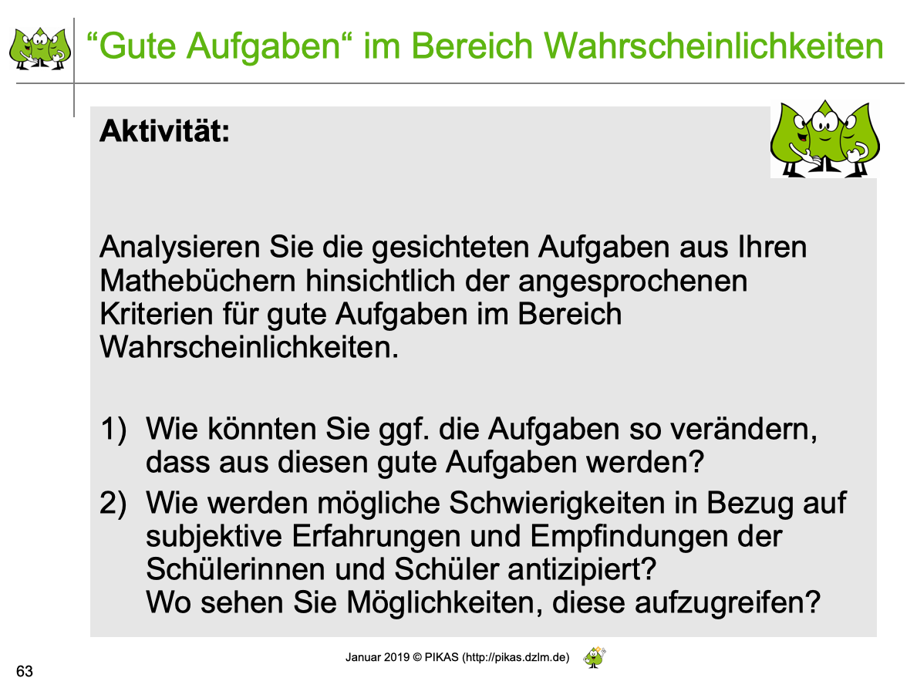  Arbeitsblatt „Modul_1.6_Wahrscheinlichkeiten_AB_Kriterien_Guter_Aufgaben“

